Biológia
Ročník: V.A, V.B, V.C

Vyučujúci: Mgr. Jana Miklušová

Prebrať učivo: Voda a jej okolie – (učebnica str. 54 – 56).
Prečítať nasledujúci text, urobiť poznámky do zošita, naučiť sa.

Voda a jej okolie

Vo vode vznikol život pred miliardami rokov. V moriach, jazerách a riekach žijú rozličné organizmy. Vo vodách žije veľa mikroorganizmov, je v nej množstvo organických, anorganických látok.
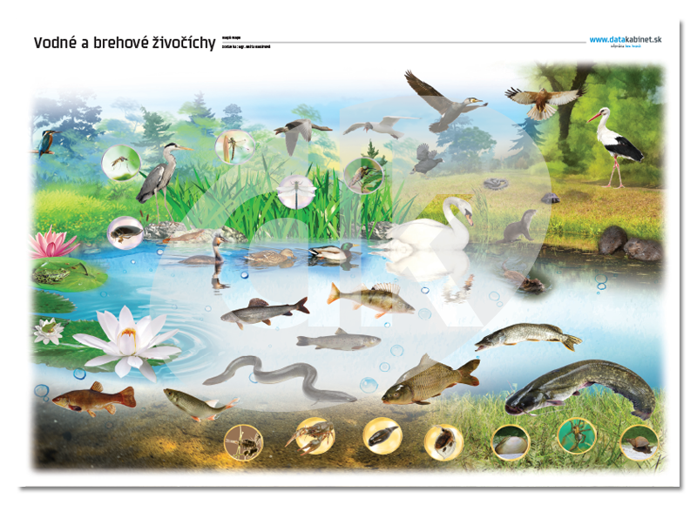

Voda mení skupenstvo, zloženie (chemické – obsah rozličných látok) a tým sa menia jej vlastnosti.
V prírode sa voda vyskytuje ako kvapalná (dážď, moria, rieky), plynná (vodná para) a tuhá (sneh, ľad).
Vo vode sa rozpúšťajú plyny, napr. kyslík nevyhnutný na dýchanie vodných organizmov a oxid uhličitý, ktorý vodné rastliny využívajú pri fotosyntéze.

Na Zemi je stály obeh vody vplyvom slnečného žiarenia a zemskej príťažlivosti. Je to plynulá výmena medzi vodou v atmosfére, na súši, v moriach a oceánoch. V prírode je voda v neustálom pohybe – hovoríme o kolobehu vody.

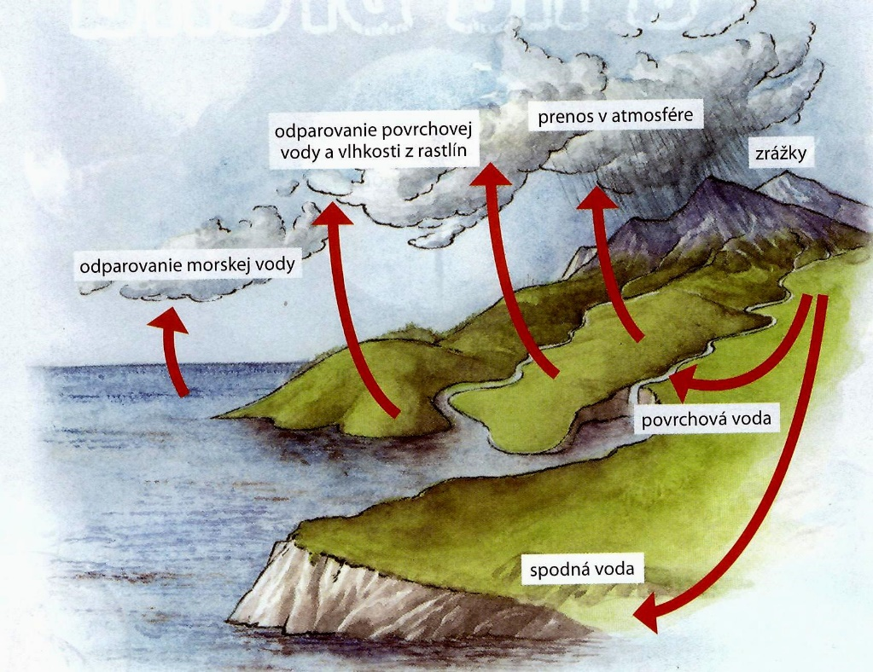

Vody:
- stojaté vody – jazerá rybníky, močiare, vodné nádrže.
- tečúce vody – bystriny, potoky, rieky, kanály (umelé).

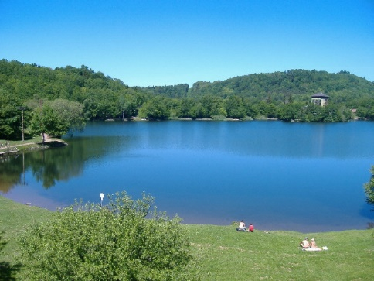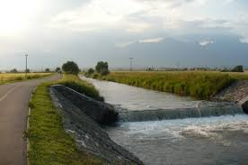

Úloha: Napíš, akým spôsobom človek znečisťuje rieky, jazerá a rybníky. Úlohu spracuj do zošita.
Vypracovanú úlohu mi pošli na miklusova.ucitel@centrum.sk

